Geldanlagen

Thema | Zielgruppe | Dauer | Benötigtes Vorwissen
Formen der Geldanlage | Sek II | 1 Einzelstunde und  1 Doppelstunde | -

Intention der Stunde:
Die Lernenden sollen im Rahmen der vorliegenden Unterrichtseinheit:
- die Anlageformen Sparbuch, Immobilie, Gold, Investmentfonds, Aktie und Termingeschäft kennenlernen und verstehen;
- begreifen, dass das „magische Dreieck“ ein Instrument zur Beurteilung von Geldanlagemöglichkeiten ist;
- verstehen, dass eine höhere Rendite nur mit einem höheren Risiko zu erlangen ist;
- eine Anlageform genauer untersuchen und mit dem „magischen Dreieck“ bewerten;
- verschiedene Anlagetypen charakterisieren.

Begriffe:
- (Geld-) Anlageformen
- magisches Dreieck (Sicherheit, Rentabilität, Liquidität)
- Sparbuch
- Investmentfond
- Immobilie
- Gold
- Aktie
- (Waren-) Termingeschäft
- Anlagetyp

(Ökonomische) Kompetenzen:
Im Rahmen dieser Unterrichtseinheit trainieren die Lernenden folgende Kompetenzen:
- Ergebnispräsentation/ freier Vortrag
- Entscheidungen ökonomisch begründen
- Handlungssituationen ökonomisch analysieren
- Positionen argumentativ begründen und im Plenum vertreten
Materialien:
- Karikatur „Anlageformen“
- Tafelbild „Anlageformen“
- Tafelbild „Magisches Dreieck“
- Tafelbild „Sparbuch“
- Arbeitsblatt „Anlageform Immobilie“
- Arbeitsblatt „Anlageform Gold“
- Arbeitsblatt „Anlageform Investmentfonds“
- Arbeitsblatt „Anlageform Aktie“
- Arbeitsblatt „Anlageform Termingeschäft“
Unterrichtsverlauf Einzelstunde „Geldanlagen“
Phase | Zeit | Inhalt | Sozialform | Medien und Materialien
Einstieg | 2 Min | Begrüßung,  Karikatur wird ausgegeben; keine Nennung des Themas – Motivation, Spannung | Lehrervortrag
Erarbeitung I | 5 Min | Aufgabe: Interpretieren Sie das Material unter dem Aspekt der Verwendungsmöglichkeiten von Geld, das man „übrig“ hat. | Einzelarbeit | Karikatur
Ergebnissicherung | 10 Min  3 Min | Auswertung:  mündliche LK oder im Plenum;  dann Nennung des Themas „Geldanlagen“ als neue Überschrift im Hefter, darunter die Karikatur | Schülervortrag oder offenes Unterrichtsgespräch  Einzelarbeit | Hefter
Erarbeitung II | 5 Min | Aufgabe: Nennen Sie die Ihnen bekannten Anlageformen. | Brainstorming im offenen Unterrichtsgespräch | dabei Mindmap als Tafelbild 1
Ergebnissicherung | 5 Min | selbstständige Übernahme des Tafelbildes | Einzelarbeit | Hefter
Überleitung | 3 Min | Überleitung: Für welche Anlageform würden Sie sich entscheiden und weshalb?  Ergebnis: Wir benötigen ein Instrument zur Bewertung von Geldanlagen! | gelenktes Unterrichtsgespräch
Erarbeitung III | 8 Min | Das „magische Dreieck“ | Lehrervortrag | Tafelbild 2
Ergebnissicherung | 4 Min | selbstständige Übernahme des Tafelbildes | Einzelarbeit | Hefter
Hausaufgabe |  | Aufgabe: Beurteilen Sie mit Hilfe des „magischen Dreiecks“ die Anlageform Sparbuch. Recherchieren Sie dazu die Konditionen zweier Bankunternehmen. |  | Hefter

Unterrichtsverlauf Doppelstunde „Geldanlagen“
Phase | Zeit | Inhalt | Sozialform | Medien und Materialien
Einstieg/  Wiederholung | 10 Min. | Begrüßung,  Kontrolle/ Vergleich der Ergebnisse der HA | gelenktes Unterrichtsgespräch | Tafelbild 3
Erarbeitung | 30 Min. | Aufgabe: Bearbeiten Sie mit einem Partner die Aufgaben und notieren Sie die Ergebnisse auf einer Folie.  Ausgabe der Aufgabenblätter  Immobilie  Gold  Investmentfonds  Aktie  Termingeschäft  und Leerfolien | Internetrecherche in Partnerarbeit | Arbeitsblätter  PC  Internet
Präsentation | 6x5 Min. | Aufgabe: Präsentieren Sie Ihre Ergebnisse mit Hilfe der Folie. | Präsentation | Overheadprojektor,  Folien
Ergebnissicherung | 15 Min. | Überschrift/ Gliederung im Hefter entsprechend der Präsentationen, selbstständige Übernahme des Tafelbildes | Einzelarbeit | Hefter
Vertiefung/ Reflexion | 5 Min. | Aufgabe: Was für ein Anlagetyp sind Sie? Entscheiden Sie sich für eine Anlageform, begründen Sie Ihre Wahl und definieren Sie einen „Anlagetypus“, den Sie repräsentieren. | offenes Unterrichtsgespräch

Inhaltlich-methodischer Kommentar zum Unterrichtsverlauf
Die vorliegende Unterrichtseinheit wurde für einen Kurs der Qualifikationsphase geplant, wobei in einer Einzelstunde das Basiswissen vermittelt wird und sich die Schülerinnen und Schüler in einer Doppelstunde die Geldanlagemöglichkeiten sowie deren Beurteilung selbst erarbeiten. Die Unterrichtseinheit gibt einen Überblick über grundlegende Möglichkeiten der Geldanlage. Der Fokus liegt dabei vor allem auf der Beurteilung verschiedener Geldanlagen hinsichtlich ihres Risikos und zielt auf die Anwendung der Größen Sicherheit, Rendite und Liquidität. Es wird eine Auswahl von sechs grundlegenden Anlageformen getroffen. Diese werden binnendifferenziert im Internet recherchiert, anhand der Parameter bewertet und verglichen. Dabei untersuchen die Schülerinnen und Schüler einige sehr sichere, einige weniger risikobehaftete und einige spekulative Anlagen und präsentieren ihre Ergebnisse im Plenum.
Einstieg / Erarbeitung / Sicherung 1. Stunde
In der ersten Stunde wird das neue Thema für die Aufzeichnungen zunächst nicht genannt, um mit einer gewissen Spannung motivierend zu wirken. Als Einstieg dient vielmehr eine Karikatur, die jeder Schüler verbunden mit dem Arbeitsauftrag bekommt.

Danach wird für die Aufzeichnungen das Thema genannt, die Karikatur soll darunter.
Anlageformen werden dann im Brainstorming erarbeitet und in einem Tafelbild fixiert, das selbstständig in die Aufzeichnungen übernommen wird.

Mit diesen Kenntnissen sollen in einer kurzen Überleitungsphase die Schülerinnen und Schüler, konfrontiert mit der Frage „Für welche Anlageform würden Sie sich entscheiden und weshalb?“, im gelenkten Unterrichtsgespräch die Notwendigkeit eines universalen Bewertungsinstruments erkennen.

Um Zeit zu sparen, wird das „magische Dreieck“ nun im Lehrervortrag erläutert und als Tafelbild gesichert.

Der Anwendung und Vertiefung dient die Hausaufgabe. Die Schülerinnen und Schüler sollen das kennengelernte Instrument auf eine einfache Anlageform anwenden, welche den Schülern sicher bekannt ist (Sparbuch).

Einstieg / Erarbeitung / Sicherung 2. & 3. Stunde
Die Doppelstunde beginnt mit dem Vergleich der Ergebnisse aus der Hausaufgabe. Die Besprechung dient gleichzeitig als Wiederholung sowie als Vorbereitung für die Doppelstunde, da mit der exemplarischen Bewertung der Anlageform Sparbuch, das Muster für den zusammenfassenden Teil der Präsentationen gegeben wird:

Tafelbild 3
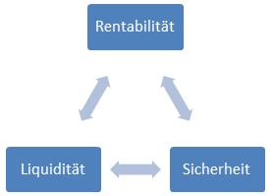
z.Z. 0,25% – 1,00% Zinsen

zweistufiges Sicherungssystem (Staatsgarantie über EDB sowie Sicherungsfonds und Haftungsverbunde der Banken) = Garantie für 100% der Sicht-, Spar- und Termineinlagen

für klassisches Sparbuch Identifikation in Bank (Öffnungszeiten!) nötig

Die Erarbeitung der einzelnen Geldanlageformen erfolgt in Partnerarbeit. Die Aufgabenblätter geben eine Orientierung und dienen als „Leitlinie“, die Recherche im www. muss selbstständig geleistet werden.

Die Aufgaben sind auf die Kursteilnehmer zugeschnitten und binnendifferenziert. Für eher leistungsschwache Schülerinnen und Schüler ist die weniger anspruchsvolle Aufgabe „Gold“ vorgesehen, für mathematische „Knobler“ die Aufgabe „Termingeschäft“, für Internetversierte ist die Immobilienaufgabe geeignet, der Anspruch der Aufgaben „Investmentfonds“ und „Aktien“ ist ein Mix aus den Anforderungen der vorhergenannten Aufgaben und für durchschnittlich motivierte Schüler konzipiert.

Die Ergebnisse sollen (nach dem obigen Muster) auf Folie fixiert und durch für die jeweilige Anlageform spezifische Anmerkungen ergänzt werden. Die jeweilige Folie wird dann bei der Präsentation via Overheadprojektor genutzt und soll Ergebnis sichernd von allen Schülerinnen und Schülern selbstständig in die Aufzeichnungen übernommen werden. Die Berechnungen / Funktionsweisen werden im Vortrag eingearbeitet und dienen den „Experten“ bei der Erläuterung ihrer Anlageform.

Die Aufgabe des Lehrers beschränkt sich vor allem darauf, konkrete Fragen zu beantworten, die Zeit zu überwachen und die Präsentationen zu moderieren.

Ausgehend von den neuen Erkenntnissen sollen die Schülerinnen und Schüler im offenen Unterrichtsgespräch reflektieren, mit welcher Kombination aus Sicherheit, Rentabilität und Liquidität sie ihr eigenes Geld anlegen würden und begründet eine konkrete Anlageform wählen. Mit Blick auf ihre Wahl definieren die Schülerinnen und Schüler einen (ihren) Anlagetypus und erkennen. So, dass jeder Anleger, eigene ganz individuelle Ziele und Konditionen hat und (mit Blick auf die Karikatur aus der ersten Stunde) seinen eigenen Weg finden muss.

Wichtig herauszuheben in dieser Einheit ist die Tatsache, dass eine höhere Rendite ausschließlich mit einem höheren Risiko zu erlangen ist (→ „magisches“ Dreieck). Den Schülerinnen und Schülern soll klar werden, dass wenn eine Anlageform höhere Gewinne erzielt, diese auch mit einem höheren Risiko einhergehen.
Karikatur „Anlageform“

Gold
Immobilien
Fonds
Bausparen
Termingeschäfte
Festgeld
Aktien
Sparbuch
Tafelbild 1„Übersicht zu Anlageformen“

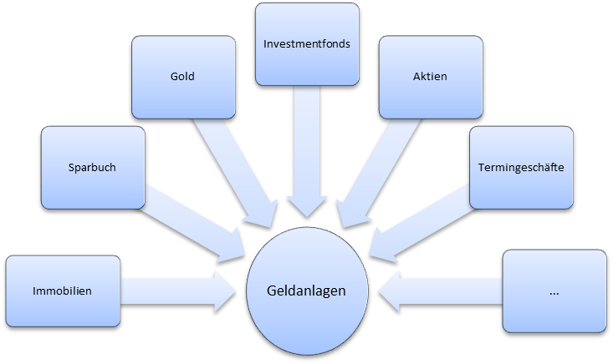

Tafelbild 2 „Das magische Dreieck der Vermögensanlage“
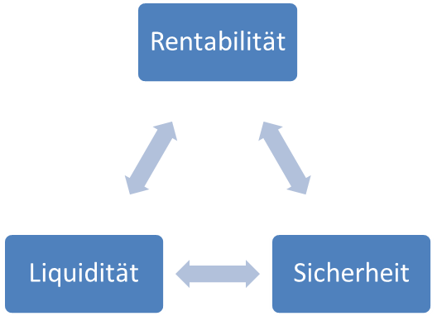

Magisch wird das Dreieck deshalb genannt, da nicht alle drei Ziele (hohe Rentabilität, hohe Liquidität und hohe Sicherheit) zur gleichen Zeit erreicht werden können bzw. dies nur ein „Magier“ schaffen würde. Will man zum Beispiel eine hohe Rentabilität, muss man diese mit einem höheren Risiko bezahlen.
____________________________________________________________

Tafelbild 3 „Das Sparbuch“

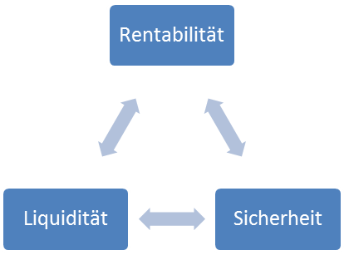
z.Z. 0,25% – 1,00% Zinsen

zweistufiges Sicherungssystem (Staatsgarantie über EDB sowie Sicherungsfonds und Haftungsverbunde der Banken) = Garantie für 100% der Sicht-, Spar- und Termineinlagen

für klassisches Sparbuch Identifikation in Bank Öffnungszeiten!) nötig
Arbeitsblatt 1 „Anlageform Immobilie“

Thema: Anlageform Immobilie

Bearbeitungszeit: 30 Min.

Aufgabe: Beurteilen Sie die Anlageform Immobilie.

Bearbeiten Sie dabei folgende Teilaufgaben:
- Recherchieren Sie im Internet die Preise
a) für eine Eigentumswohnung (100m²) im Stadtzentrum Leipzigs (z.B. am Johannapark) und für eine vergleichbare Eigentumswohnung in einem Vorort (z.B. in Reudnitz-Thonberg)
b) für ein Einfamilienhaus (100m²) in Wittenberg und in Coswig.
- Vergleichen und erklären Sie die Rechercheergebnisse.
- Vervollständigen Sie das „magische Dreieck“ für Immobilien auf einer Folie mit für diese Anlageform differenzierten Anmerkungen.
- Präsentieren Sie Ihre Ergebnisse in einem Kurzvortrag (max. 5 Min.) mit Hilfe der Folie.

Arbeitsblatt 2 „Anlageform Gold“

Thema: Anlageform Gold

Bearbeitungszeit: 30 Min.

Aufgabe: Beurteilen Sie die Anlageform Gold.

Bearbeiten Sie dabei folgende Teilaufgaben:
- Recherchieren Sie im Internet die Preisentwicklung für eine Feinunze Gold im Verlauf der letzen fünf Jahre.
- Erklären Sie das Rechercheergebnis.
- Erläutern Sie zwei Arten der Goldanlage.
- Vervollständigen Sie das „magische Dreieck“ für Gold auf einer Folie mit für diese Anlageform differenzierten Anmerkungen.
- Präsentieren Sie Ihre Ergebnisse in einem Kurzvortrag (max. 5 Min.) mit Hilfe der Folie.

Arbeitsblatt 3 „Anlageform Investmentfonds“

Thema: Anlageform Investmentfonds

Bearbeitungszeit: 30 Min.

Aufgabe: Beurteilen Sie die Anlageform Investmentfonds.

Bearbeiten Sie dabei folgende Teilaufgaben:
- Erläutern Sie die Funktionsweise eines Investmentfonds.
- Recherchieren Sie im Internet den Anteilspreis eines Investmentfonds (z.B. „Deka-Euroland Balance CF“ DE0005896872) und wie dieser Fonds Geld anlegt.
- Zeigen Sie kurz die Wertentwicklung dieses Mischfonds über die letzten fünf Jahre.
- Vervollständigen Sie das „magische Dreieck“ für Investmentfonds auf einer Folie mit für diese Anlageform differenzierten Anmerkungen.
- Präsentieren Sie Ihre Ergebnisse in einem Kurzvortrag (max. 5 Min.) mit Hilfe der Folie.

Arbeitsblatt 4 „Anlageform Aktie“

Thema: Anlageform Aktie

Bearbeitungszeit: 30 Min.

Aufgabe: Beurteilen Sie die Anlageform Aktie.

Bearbeiten Sie dabei folgende Teilaufgaben:
- Recherchieren Sie im Internet die Kursentwicklung über fünf Jahre
a) der VW-Aktie
b) der Commerzbank-Aktie.
- Vergleichen Sie die Rechercheergebnisse und berechnen Sie mögliche Gewinne bzw. Verluste, die ein fiktiver Anleger (mit z.B. € 10.000 zu einem selbstgewählten Zeitpunkt) mit den Aktien heute machen würde.
- Vervollständigen Sie das „magische Dreieck“ für Aktien auf einer Folie mit für diese Anlageform differenzierten Anmerkungen.
- Präsentieren Sie Ihre Ergebnisse in einem Kurzvortrag (max. 5 Min.) mit Hilfe der Folie.

Arbeitsblatt 5 „Anlageform Termingeschäft“

Thema: Anlageform Termingeschäft

Bearbeitungszeit: 30 Min.

Aufgabe: Beurteilen Sie die Anlageform Termingeschäft.

Bearbeiten Sie dabei folgende Teilaufgaben:
- Erläutern Sie ein sog. Warentermingeschäft.
- Berechnen Sie ein fiktives Warentermingeschäft mit folgenden Eckdaten als Future: Laufzeit: 6 Monate, Umfang: 100t Getreide, Preis: € 50/ t
- Fall I: schlechte Getreideernte – Marktpreis € 75/ t Getreide: Berechnen Sie Gewinn bzw. Verlust von Käufer und Verkäufer.
- Fall II: gute Getreideernte – Marktpreis € 30/ t Getreide: Berechnen Sie Gewinn bzw. Verlust von Käufer und Verkäufer.
- Fall II als Option (Optionsgebühr € 1000): Berechnen Sie Gewinn bzw. Verlust von Käufer und Verkäufer.
- Vervollständigen Sie das „magische Dreieck“ für Termingeschäfte auf einer Folie mit für diese Anlageform differenzierten Anmerkungen.
- Präsentieren Sie Ihre Ergebnisse in einem Kurzvortrag (max. 5 Min.) mit Hilfe der Folie.
Lösungen Arbeitsblatt 1

Recherche:
- geeignetes Portal z.B. www.immobilienscout24.de
- a) Oktober 2022
ETW in Leipzig Zentrum, z.B. am Johannapark (Bachviertel) 3 Zi, 144m²: EUR 565.149,00
ETW in Leipzig Vorort, z.B. in Volkmarsdorf 3 Zi, 127m², EUR 82.500,00
- b) Oktober 2011
EFH in Wittenberg, z.B. nahe Innenstadt, 4 Zi, 100m², 660m² Grundst., EUR 155.990,00
EFH in Coswig, z.B. 4 Zi, 105m², 2448m² Grundst., EUR 35.000,00

Ergebnisse: Preise extrem unterschiedlich
abhängig von Lage!
Unterschied Stadt – Land
Wiederverkauf möglicherweise problematisch
hoher Aufwand bei Verkauf

Rentabilität hängt von Lage ab:
- Mieteinnahmen
- Wiederverkaufswert (Wertsteigerung, aber auch Wertverlust mögl.)
- Instandhaltungskosten
- …

Wenn gute Lage und Instandhaltung:
- Wertaufbewahrung
- sicher vor Inflation
- …
geringe Verfügbarkeit:
- Verkauf möglich, aber aufwändig
- evtl. Verluste
- Gebühren, Kosten
- Zeit!!!
- …

Lösungen Arbeitsblatt 2

Preisentwicklung Feinunze Gold:
- geeignetes Portal, z.B. finanzen.net
- Auswerten der 5/10/30-Jahres-Entwicklung
Goldpreisentwicklung in Dollar über 5 Jahre
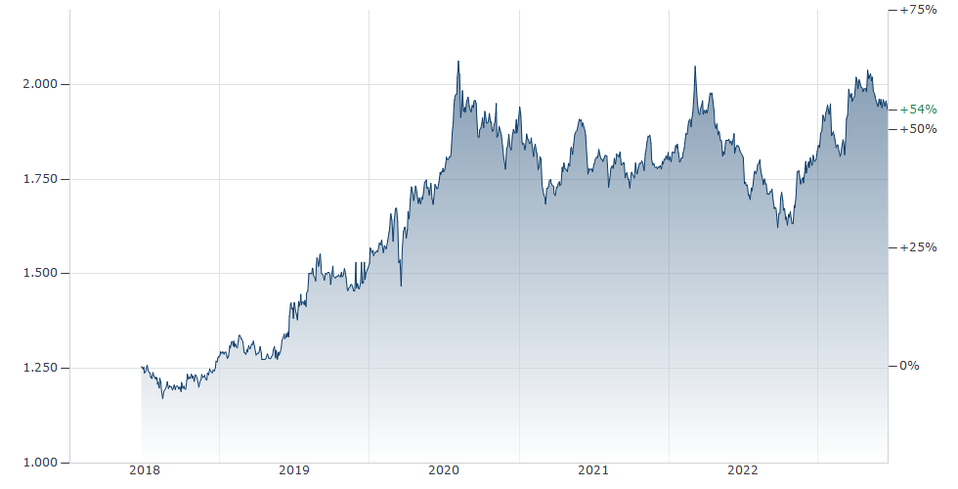
Goldpreisentwicklung in USD | Gold Chart in Dollar | Goldpreis Tendenz | finanzen.net
- Erklärungsansätze:
intern. Finanzkrise 2007 / 08
EUR –Krise 2010 / 11
Panik von Anlegern (Verlustängste)
drohende Geldentwertung
Corona Pandemie
Ukraine Krieg
Arten der Goldanlage
- Kauf von physischem Gold (Anleger ist Eigentümer des Goldes, hat immer den aktuellen Goldwert)
- Kauf von an Gold gekoppelten Finanzprodukten (z.B. Zertifikate, Fonds) (Anleger erwirbt Schuldverschreibungen, hat also Auszahlungsanspruch gegen den Emittenten – wird dieser insolvent, droht Wert- oder sogar Totalverlust des investierten Vermögens)
- Gold hat keine Ertragskomponenten
- reine Wertaufbewahrung
- langfristige Goldpreisentwicklung ist Spekulation

- 1kg physisches Gold bleibt 1kg, d.h. kein kompletter Wertverlust möglich
- Goldpreis schwankt
- Goldpreisbasierte Finanzprodukte sind Spekulation
- physisches Gold lässt sich im Fachhandel verkaufen (Öffnungszeiten!)
- Finanzprodukte jederzeit online
Lösungen Arbeitsblatt 3

Funktionsweise Investmentfonds:
- = „großer Topf“ mit vielen Produkten (Immobilien, Aktien, Anleihen…)
- Depotbank
- professioneller Manager betreut Investmentfonds
- viele Anleger
Recherche:
- geeignetes Portal
- Auswerten des Musterfonds

Rentabilität hängt von Mischung der Produkte und deren individueller Rentabilität ab (riskante – sichere)

- Sicherheit hängt von Mischung der Produkte ab, kann durch Diversifikationsstrategie gesteigert werden (viele verschiedene Produkte, um Gesamtrisiko zu mindern)
- Aber: wenn allgemeines Tief der Anlagen, auch gemischter Fonds nicht sicher
hohe Liquidität, kann online gehandelt werden

Lösungen Arbeitsblatt 4

Gewinn- Verlust- Rechnung:
VW-Aktie  - Oktober 2010: EUR 84,30  - September 2011: EUR 100,50  - bei Investition von EUR 10.000,00  - Wertsteigerung von 19,2%  Gewinn von EUR 1920,00 | Commerzbank-Aktie  - Oktober 2010: EUR 5,04  - September 2011: EUR 1,80  - bei Investition von EUR 10.000,00  - Wertverlust von 64,29%  Verlust von EUR 6429,00

sehr rentabel bei positiver Kursentwicklung, Verlust bei negativer Kursentwicklung
hohe Liquidität, kann online gehandelt werden

durch Spekulation auf zukünftige Entwicklungen sehr unsicher

Lösungen Arbeitsblatt 5

Funktionsweise:
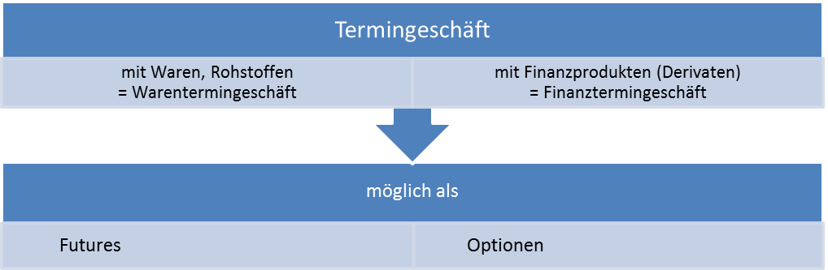

- Käufer und Verkäufer haben eine bindende Vertragserfüllungspflicht  - Käufer: Pflicht zur Abnahme der gehandelten Menge zum festgelegten Preis  - Verkäufer: Pflicht zur Lieferung der gehandelten Menge zum festgelegten Preis | - Käufer und Verkäufer haben unterschiedliche Vertragspflichten  - Käufer: Wahlrecht zur Abnahme der gehandelten Menge zum festgelegten Preis, gegen Optionsgebühr  - Verkäufer: Pflicht zur Lieferung der gehandelten Menge zum festgelegten Preis
Berechnung:
- Futures-Geschäft (schlechte Ernte)
Käufer  - kauft 100t zu € 50,00/t  - bezahlt € 5000,00  - kann Getreide zu aktuellem Marktpreis (€ 75,00/t) weiterverkaufen  Gewinn von € 2500,00 | Verkäufer  - verkauft 100t zu € 50,00/t  - bekommt € 5000,00  - könnte zu aktuellem Marktpreis aber € 75,00/t bekommen, d.h. € 7500,  Verlust von € 2500,00
- Futures-Geschäft (gute Ernte)
Käufer  - kauft 100t zu € 50,00/t  - bezahlt € 5000,00  - könnte Getreide zu aktuellem Marktpreis (€ 30,00/t) kaufen d.h. für € 3000,00  Verlust von € 2000,00 | Verkäufer  - verkauft 100t zu € 50,00/t  - bekommt € 5000,00  - bekäme zu aktuellem Marktpreis aber € 30,00/t bekommen, d.h. € 3000,00  Gewinn von € 2000,00
Options-Geschäft (vereinbarte Optionsgebühr € 1000,00)

Käufer  - kauft 100t zu € 50,00/t  - bezahlt € 5000,00  - könnte Getreide zu aktuellem Marktpreis (€ 30,00/t) kaufen d.h. für € 3000,00  mögl. Verlust von € 2000,00  - Käufer „zieht“ die Option, zahlt die Gebühr an den Verkäufer  - kauft jetzt zum aktuellen Marktpreis ein  hat nur Verlust von € 1000,00 | Verkäufer  - verkauft 100t zu € 50,00/t  - bekommt € 5000,00  - bekäme zu aktuellem Marktpreis aber € 30,00/t bekommen, d.h. € 3000,00  mögl. Gewinn von € 2000,00  - muss die Option gewähren  - bekommt die Gebühr von € 1000,00  - verkauft sein Getreide zum aktuellen Marktpreis  verliert nur € 1000,00 (bezügl. des mögl. Gewinnes)  aber: gewinnt € 1000,00 gegenüber dem aktuellen Marktpreis

sehr rentabel bei günstiger Entwicklung der Rahmenbedingungen, sonst hohe Verlustgefahr
durch Spekulation auf zukünftige Entwicklungen sehr unsicher

nicht liquide, da Investition langfristig (Vertrag) gebunden

